**HỌC VIỆN KỸ THUẬT QUÂN SỰ**

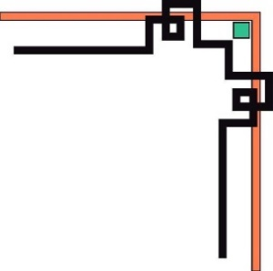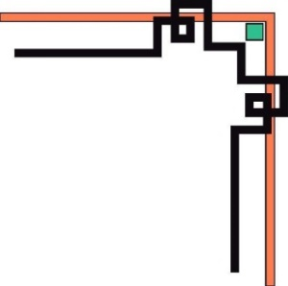

**KHOA CÔNG NGHỆ THÔNG TIN**



**BÁO CÁO MÔN HỌC**

**Phân tích thiết kế hệ thống**

Đề tài: Quản lý chấm công tiền lương theo hệ số

Họ và tên: Đinh Quốc Thắng

Lớp: CNDL16A

Mã SV: 17150183

**Chương 2.Phân tích chức năng nghiệp vụ**

**2.1.Mô hình hóa chức năng nghiệp vụ**

**2.1.1.Xác định chức năng chi tiết**

Quy trình gồm 5 bước :

* Bước 1 : Đọc quy trình xử lý, trong quy trình xử lý gách chân tất cả các đông từ+ bổ ngữ liên quan đến công việc của hệ thống. Lập danh sách các chức năng có thể có của hệ thống.
  + (1) chấm công
  + (2) chấm công
  + (3) giờ bắt đầu làm việc sẽ được quy định
  + (4) chấm công
  + (5) làm việc ngày lễ
  + (6) làm việc ngày nghỉ
  + (7) làm thêm giờ
  + (8) thu thập lại các mẫu biểu thống kê tăng ca,làm việc ngày nghỉ,làm việc ngày lễ
  + (9) chấm công tăng ca
  + (10) nghỉ phép
  + (11) nhân viên xin nghỉ
  + (12) gửi đơn xin nghỉ + giấy tờ chứng thực từ cơ quan có thẩm quyền
  + (13) lập phiếu thống kê chi tiết chấm công
  + (14) thống kê chi tiết làm thêm giờ
  + (15) gửi toàn bộ biểu mẫu thống kê cho bộ phận kế toán để tính toán lương
  + (16) đàm phán lương, thưởng, các chế độ đãi ngộ,bảo hiểm
  + (17) yêu cầu tăng lương
  + (18) gửi các mẫu biểu quy định về mức lương thưởng của từng nhân viên,phụ cấp của từng nhân viên,các loại thuế,bảo hiểm phải thu của nhân viên cho bộ phận kế toán
  + (19) xem các báo cáo về chấm công
  + (20) quyết định thưởng thêm
  + (21) điều chỉnh lương thưởng,hệ số lương cho nhân viên
  + (22) gửi biểu mẫu khen thưởng ,điều chỉnh hệ số / lương
  + (23) tổng hợp lại rồi thống kế vào biểu mẫu chung về lương thưởng,lương cơ bản
  + (24) tổng hợp lại tất cả các mẫu biểu về chấm công,khen thưởng,phụ cấp,bảo hiểm,chế độ
  + (25) lập phiếu lương cho nhân viên
  + (26) Lập báo cáo thống kê về lương,thưởng của nhân viên
  + (27) mang theo thẻ nhân viên và CMND để nhận lương
  + (28) kí giấy xác nhận lĩnh lương và nhận lương
* Bước 2 : Trong danh sách chức năng đã có ở bước 1 ta tìm và loại bỏ danh sách chức năng trùng lặp

Các chức năng trùng lặp :

* + (2) chấm công
  + (4) chấm công
  + (11) nhân viên xin nghỉ

Các chức năng còn lại :

* + (1) chấm công
  + (3) giờ bắt đầu làm việc sẽ được quy định
  + (5) làm việc ngày lễ
  + (6) làm việc ngày nghỉ
  + (7) làm thêm giờ
  + (8) thu thập lại các mẫu biểu thống kê tăng ca,làm việc ngày nghỉ,làm việc ngày lễ
  + (9) chấm công tăng ca
  + (10) nghỉ phép
  + (12) gửi đơn xin nghỉ + giấy tờ chứng thực từ cơ quan có thẩm quyền
  + (13) lập phiếu thống kê chi tiết chấm công
  + (14) thống kê chi tiết làm thêm giờ
  + (15) gửi toàn bộ biểu mẫu thống kê cho bộ phận kế toán để tính toán lương
  + (16) đàm phán lương, thưởng, các chế độ đãi ngộ,bảo hiểm
  + (17) yêu cầu tăng lương
  + (18) gửi các mẫu biểu quy định về mức lương thưởng của từng nhân viên,phụ cấp của từng nhân viên,các loại thuế,bảo hiểm phải thu của nhân viên cho bộ phận kế toán
  + (19) xem các báo cáo về chấm công,lương thưởng
  + (20) quyết định thưởng thêm
  + (21) điều chỉnh lương thưởng,hệ số lương cho nhân viên
  + (22) gửi biểu mẫu khen thưởng ,điều chỉnh hệ số / lương
  + (23) tổng hợp lại rồi thống kế vào biểu mẫu chung về lương thưởng,lương cơ bản
  + (24) tổng hợp lại tất cả các mẫu biểu về chấm công,khen thưởng,phụ cấp,bảo hiểm,chế độ
  + (25) lập phiếu lương cho nhân viên
  + (26) Lập báo cáo thống kê về lương,thưởng của nhân viên
  + (27) mang theo thẻ nhân viên và CMND để nhận lương
  + (28) kí giấy xác nhận lĩnh lương và nhận lương
* Bước 3 : Gom nhóm các chức năng đơn giản lại

|  |  |
| --- | --- |
| Chức năng đơn giản được gom nhóm | Tên sau khi gom |
| (5) làm việc ngày lễ  (6) làm việc ngày nghỉ  (7) làm thêm giờ | Làm thêm ngoài giờ hành chính |
| (1) chấm công  (3) giờ bắt đầu làm việc sẽ được quy định | Chấm công giờ hành chính |
| (10) nghỉ phép  (12) gửi đơn xin nghỉ + giấy tờ chứng thực từ cơ quan có thẩm quyền | Xin nghỉ làm |
| (8) thu thập lại các mẫu biểu thống kê tăng ca,làm việc ngày nghỉ,làm việc ngày lễ  (9) chấm công tăng ca | Chấm công làm thêm |
| (13) lập phiếu thống kê chi tiết chấm công  (14) thống kê chi tiết làm thêm giờ | Thống kê công làm hành chính và làm thêm |
| (18) gửi các mẫu biểu quy định về mức lương thưởng của từng nhân viên,phụ cấp của từng nhân viên,các loại thuế,bảo hiểm phải thu của nhân viên cho bộ phận kế toán  (15) gửi toàn bộ biểu mẫu thống kê cho bộ phận kế toán để tính toán lương | Gửi toàn bộ biểu mẫu cho bộ phận kế toán để tính toán lương |
| (16) đàm phán lương, thưởng, các chế độ đãi ngộ,bảo hiểm  (17) yêu cầu tăng lương | Đàm phán về lương,thưởng,các chế độ đãi ngộ,bảo hiểm |
| (20) quyết định thưởng thêm  (21) điều chỉnh lương thưởng,hệ số lương cho nhân viên  (22) gửi biểu mẫu khen thưởng ,điều chỉnh hệ số / lương | Quyết định về lương,thưởng |
| (23) tổng hợp lại rồi thống kế vào biểu mẫu chung về lương thưởng,lương cơ bản  (24) tổng hợp lại tất cả các mẫu biểu về chấm công,khen thưởng,phụ cấp,bảo hiểm,chế độ  (25) lập phiếu lương cho nhân viên | Lập phiếu lương cụ thể |
| (27) mang theo thẻ nhân viên và CMND để nhận lương  (28) kí giấy xác nhận lĩnh lương và nhận lương | Lĩnh lương |

Sau khi gom nhóm chúng ta còn lại :

* (1)Chấm công giờ hành chính
* (2)Chấm công làm thêm
* (3)Làm thêm ngoài giờ hành chính
* (4)Xin nghỉ làm
* (5)Đàm phán về lương,thưởng,chế độ đãi ngộ,bảo hiểm
* (6)Xem các báo cáo về chấm công,về lương thưởng
* (7)Thống kê công làm hành chính và làm thêm
* (8)Gửi toàn bộ biểu mẫu thống kê cho bộ phận kế toán để tính toán lương
* (9)Quyết định lương,thưởng
* (10)Lập báo cáo thống kê về lương,thưởng của nhân viên
* (11)Lập phiếu lương cụ thể
* (12)Lĩnh lương
* Bước 4 : Tìm và loại bỏ các chức năng không có ý nghĩa với hệ thống

Các chức năng không có ý nghĩa sẽ được loại bỏ :

* (3)Làm thêm ngoài giờ hành chính
* (4)Xin nghỉ làm
* (11)Lĩnh lương

Các chức năng còn lại :

* (1)Chấm công giờ hành chính
* (2)Chấm công làm thêm
* (5)Đàm phán về lương,thưởng,chế độ đãi ngộ,bảo hiểm
* (6)Xem các báo cáo về chấm công
* (7)Thống kê công làm hành chính và làm thêm
* (8) Gửi toàn bộ biểu mẫu thống kê cho bộ phận kế toán để tính toán lương
* (9)Quyết định lương,thưởng
* (10)Lập báo cáo thống kê về lương,thưởng
* (11)Lập phiếu lương cụ thể
* Bước 5 : Chuẩn hóa tên và đánh số lại
* (1)Chấm công giờ hành chính
* (2)Chấm công làm thêm
* (3)Đàm phán về lương,thưởng,chế độ đãi ngộ,bảo hiểm
* (4)Xem các báo cáo về chấm công
* (5)Thống kê công làm hành chính và làm thêm
* (6)Gửi toàn bộ biểu mẫu thống kê cho bộ phận kế toán
* (7)Quyết định lương,thưởng
* (8)Lập báo cáo thống kê về lương,thưởng
* (9)Lập phiếu lương cụ thể

**2.1.2.Gom nhóm chức năng**

Ta có 3 bộ phận trong cơ cấu tổ chức:

- Bộ phận quản lý nhân sự

- Bộ phận kế toán

- Bộ phận giám đốc

=> Chia thành 3 nhóm chức năng : Quản lý nhân sự,Quản lý trả lương,Quản lý chung

|  |  |  |
| --- | --- | --- |
| (1)Chấm công giờ hành chính  (2)Chấm công làm thêm  (3)Đàm phán về lương,thưởng,chế độ đãi ngộ,bảo hiểm  (5)Thống kê công làm hành chính và làm thêm  (6)Gửi toàn bộ biểu mẫu thống kê cho bộ phận kế toán | Quản lí nhân sự | Quản lí chấm công tiền lương theo hệ số |
|  |  |
| (8)Lập báo cáo thống kê về lương,thưởng  (9)Lập phiếu lương cụ thể | Quản lí trả lương |
| (4)Xem các báo cáo về chấm công.lương,thưởng  (7)Quyết định lương, thưởng | Quản lí chung |

**2.1.3.Sơ đồ phân rã chức năng (BFD)**

* Ký hiệu
* Chức năng ( công việc và tổ chức cần làm)



* Phân cấp (mỗi chức năng phân ra thàng nhiều chức năng con)





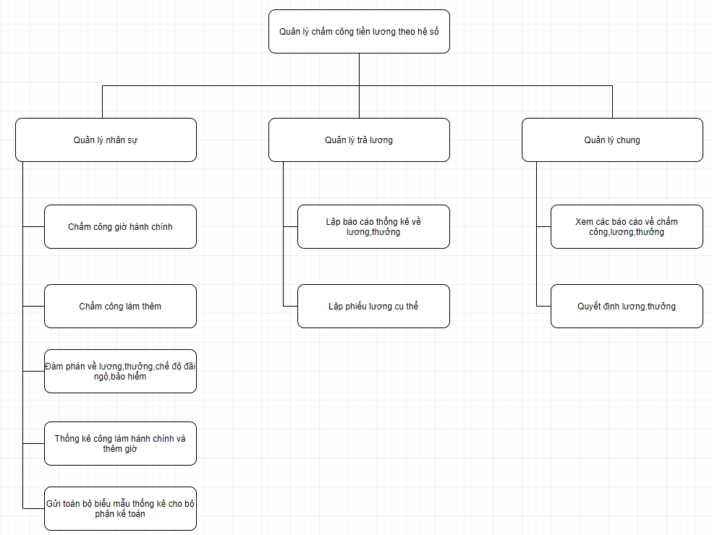

**2.2 Mô hình hóa tiến trình nghiệp vụ**

**2.2.1.Giải thích kí hiệu**

- Tiến trình : Là một hoạt động có liên quan đến sự biến đổi hoặc tác động của thông tin được biểu diễn bằng hình oval, bên trong vó tên của chức năng đó

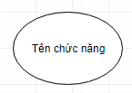

- Luồng dữ liệu: Luồng thông tin vào hoặc ra khỏi tiến trình, được biểu diễn bằng mũi tên có ghi thông tin di chuyển



- Kho dữ liệu: Biểu diễn thông tin cần cất giữ, tên kho chỉ dữ liệu trong kho.

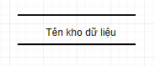

- Tác nhân ngoài: là nhóm hoặc người nằm ngoài hệ thống nhưng có tác động lên hệ thống. Biểu diễn là hình chữ nhật



* Tác nhân trong : hình chữ nhật có 2 gạch thẳng ở 2 đầu



**2.2.2. Sơ đồ DFD mức khung cảnh**

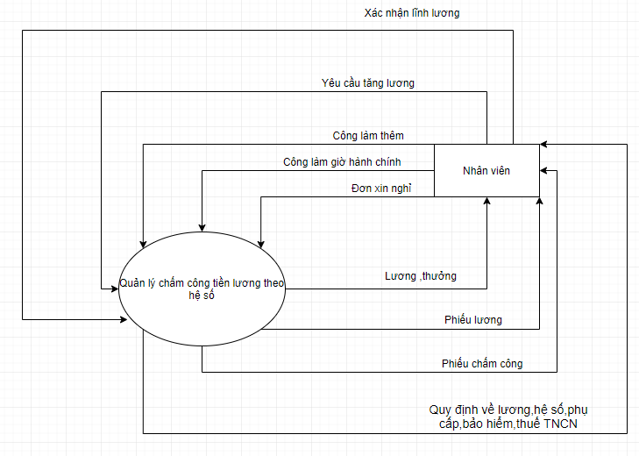

**2.2.3.Sơ đồ DFD mức đỉnh**

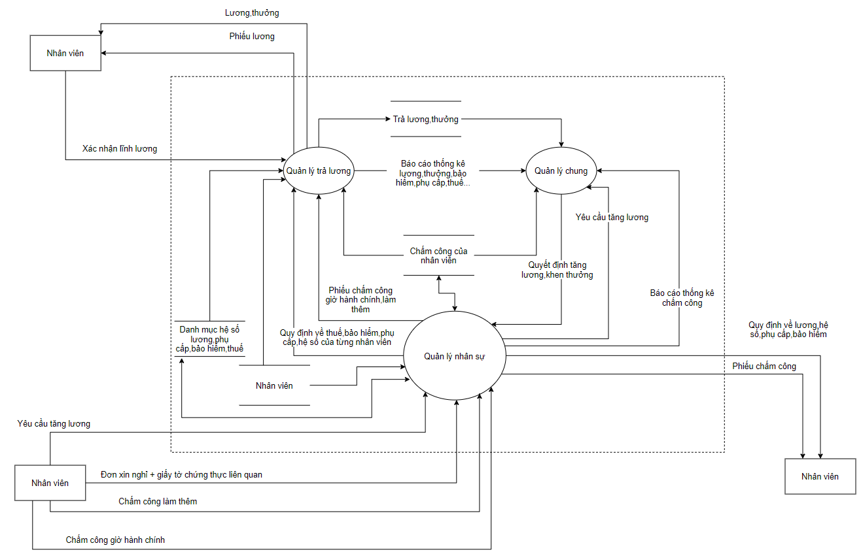

**2.2.4.1.Sơ đồ DFD mức dưới đỉnh cho tiến trình : Quản lý nhân sự**

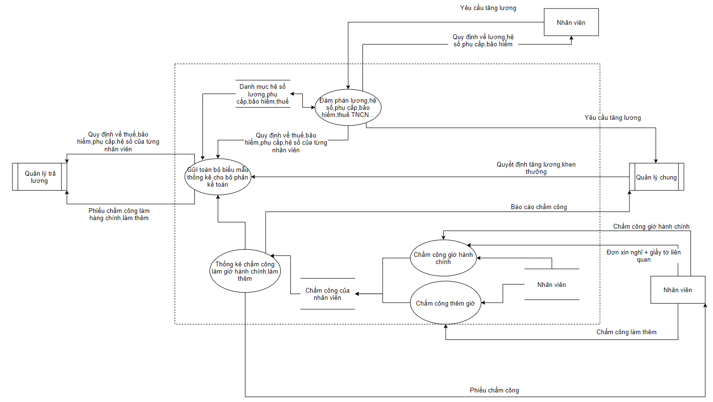

**2.2.4.2.Sơ đồ DFD mức dưới đỉnh cho tiến trình : Quản lý trả lương**

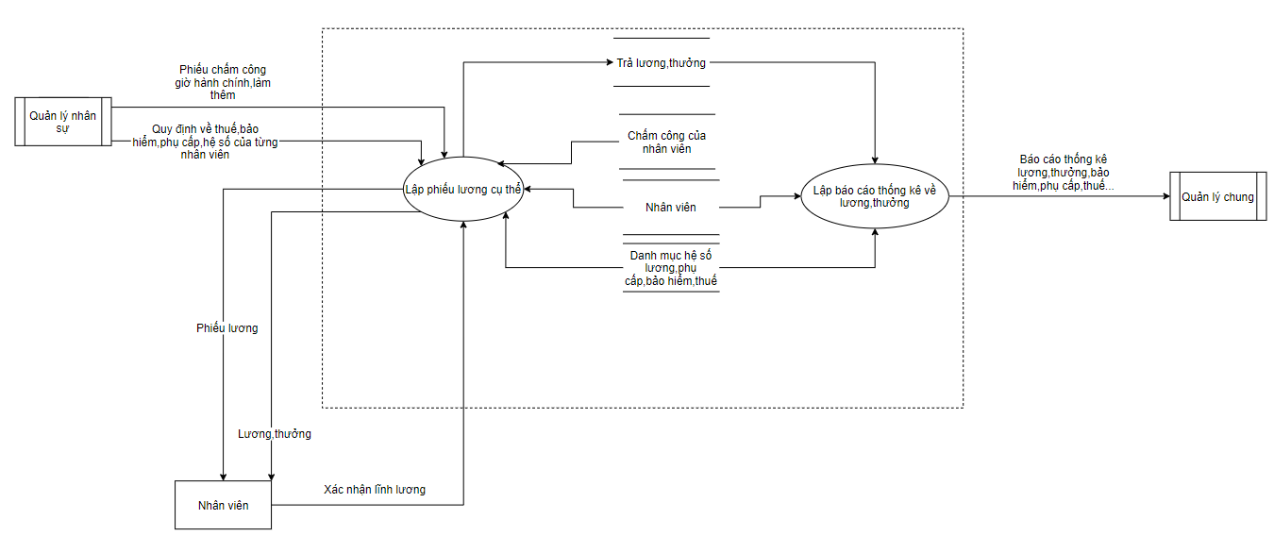

**2.2.4.3.Sơ đồ DFD mức dưới đỉnh cho tiến trình : Quản lý chung**

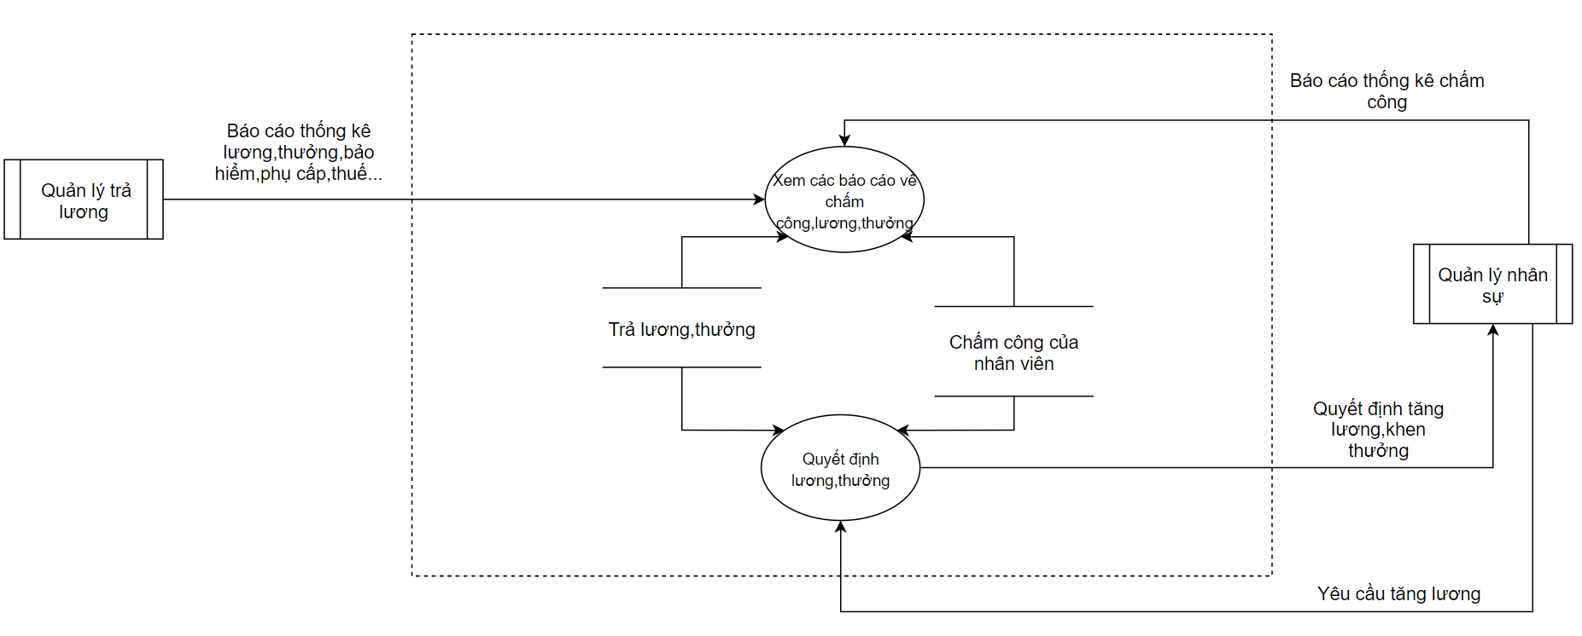

**2.2.5.Đặc tả tiến trình nghiệp vụ**

* **(1) Chấm công giờ hành chính**

Đầu vào : Nhân viên chấm công thông qua quẹt thẻ/máy vân tay

Đầu ra : Dữ liệu chấm công giờ hành chính của các nhân viên

Nội dung xử lý :

Lặp :

* Nhân viên chấm công bằng máy quẹt thẻ/vân tay khi đến công ty
* Hệ thống chấm công ghi nhận giờ nhân viên đến làm,tính toán
  + Nếu : Đến đúng giờ hoặc sớm hơn
  + Thì : Ghi nhận đến đúng giờ
  + Nếu không thì : Tính toán thời gian đến muộn
    - Nếu : Đến muộn dưới 60 phút
    - Thí : Tính là 1 buổi đi muộn
    - Nếu không thì : Tính là một buổi nghỉ không phép và không có lương
* Nhân viên chấm công bằng máy quẹt thẻ/vân tay khi rời không ty
* Hệ thống chấm công ghi nhận giờ nhân viên đến làm,tính toán
  + Nếu : Về đúng giờ hoặc muộn hơn
  + Thì : Ghi nhận về đúng giờ
  + Nếu không thì : Tính toán thời gian về sớm
    - Nếu : Về sớm dưới 60 phút
    - Thì : Tính là 1 buổi về sớm
    - Nếu không thì : Tính là một buổi nghỉ không phép và không có lương
* Bộ phận nhân sự tổng hợp lại mẫu biểu làm việc giờ hành chính

Đến khi : Hết nhân viên chấm công của ngày hôm đó

* **(2) Chấm công làm thêm**

Đầu vào : Nhân viên chấm công thông qua quẹt thẻ/máy vân tay

Đầu ra : Dữ liệu chấm công làm thêm của các nhân viên

Nội dung xử lý :

* Nếu :
  + Nhân viên nhận sự điều chỉnh công việc của ban quản lý về việc phải làm thêm ngày nghỉ,ngày lễ,thêm giờ nếu như đang trong giai đoạn cần thiết
* Thì :
  + Nhân viên chấm công bằng máy quẹt thẻ,vân tay khi đến làm
  + Nhân viên chấm công bằng máy quẹt thẻ,vân tay khi tan làm
  + Hệ thống tính toán số giờ làm vào các ngày nghỉ,lễ,hoặc tăng ca
  + Bộ phận nhân sự tổng hợp lại mẫu biểu về tăng ca
* Nếu không thì :
  + Tính là ngày nghỉ bình thường nếu là ngày nghỉ,nghỉ có lương nếu là ngày lễ và tính là ra về đúng giờ nếu là tăng ca,không tăng lương.

* **(3) Thống kê chấm công làm giờ hành chính,làm thêm**

Đầu vào : Dữ liệu chấm công làm giờ hành chính,làm thêm của nhân viên

Đầu ra :Thống kê tổng hợp chấm công chi tiết của từng nhân viên về làm giờ hành chính và làm thêm

Nội dung xử lý :

Lặp :

* + Phỏng quản lý nhân sự tổng hợp lại mẫu biểu chấm công giờ hành chính và làm thêm giờ
  + Nếu : Đã tổng hợp đầy đủ
  + Thì : Lưu lại để gửi cho bộ phận kế toán
  + Nếu không thì : Tiếp tục tính toán ra soát lại toàn bộ mẫu biểu chấm công của nhân viên

Đến khi : Hết dữ liệu chấm công của tất cả nhân viên

* **(4)Đàm phán lương,hệ số,phụ cấp,bảo hiểm,thuế TNCN**

Đầu vào : Danh mục quy định về lương,hệ số,phụ cấp,bảo hiểm,thuế TNCN của công ty

Yêu cầu tăng lương của cá nhân nhân viên

Đầu ra : Mẫu biểu lương,hệ số,phụ cấp,bảo hiểm,thuế TNCN của từng cá nhân đàm phán

Yêu cầu tăng lương tổng hợp của các nhân viên

Nội dung xử lý :

Lặp :

* + Nhân viên muốn đàm phán lương và yêu cầu tăng lương
  + Bộ phận quản lý nhân sự sẽ tiếp nhận đàm phán,đưa ra danh mục quy định về lương,hệ số,phụ cấp,bảo hiểm thuế TNCN của công ty.
  + Nhân viên và và bộ phận nhân sự thống nhất về mức lương,hệ số,phụ cấp ,bảo hiểm,thuế TNCN mong muốn của nhân viên.
  + Bộ phận quản lý nhân sự tổng hợp và gửi yêu cầu tăng lương tổng hợp của các nhân viên muốn tăng lương lên bộ phận giám đốc xem xét
    - Nếu : Bộ phận giám đốc đồng ý với yêu cầu tăng lương
    - Thì : Gửi lại quyết định tăng lương cho nhân viên tới bộ phận quản lý nhân sự
    - Nếu không thì : Gửi lại quyết định không đồng ý tăng lương cho bộ phận quản lý nhân sự
  + Bộ phận quản lý nhân sự tổng hợp lại quyết định từ bộ phận giám đốc và thông báo cho nhân viên
    - Nếu : Nhân viên đồng ý với quyết định
    - Thì : Áp dụng mức lương có trong quyết định và làm việc tiếp
    - Nếu không thì : Tiếp tục đàm phán hoặc nghỉ việc
  + Bộ phận quản lý nhân sự tổng hợp lại các quyết định mới về lương mà nhân viên đã chấp nhận đàm phán

Đến khi : Không còn nhân viên nào muốn đàm phán.

* **(5) Gửi toàn bộ biểu mẫu thống kê cho bộ phận kế toán**

Đầu vào : Toàn bộ biểu mẫu thống kê về chấm công giờ hành chính,chấm công làm thêm, danh mục lương,hệ số,thuế,bảo hiểm ,quyết định khen thưởng,quyết định tăng lương của từng nhân viên

Đầu ra : Toàn bộ biểu mẫu thống kê về chấm công giờ hành chính,chấm công làm thêm, danh mục lương,hệ số,thuế,bảo hiểm ,quyết định khen thưởng của tất cả nhân viên

Nội dung xử lý :

Lặp :

* + Bộ phận quản lý nhân sự thu thập lại tất cả mẫu biểu về chấm công,quyết định lương thưởng,danh mục lương,hệ số,thuế,bảo hiểm ,quyết định khen thưởng của tất cả nhân viên
  + Gửi toàn bộ mẫu biểu xuống bộ phận kế toán để tính toán lương

Đến khi : không còn mẫu biểu nào nữa